Sigdal kommune

Tilstandsrapport for grunnskolen Sigdal 2015

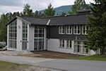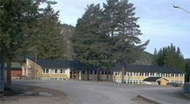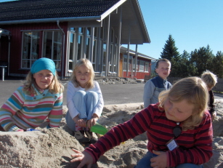
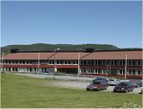

15.september

Innhold

1. Sammendrag 3
2. Hovedområder og indikatorer 4
2.1.1. Lærertetthet 4
2.1.2. Antall elever og lærerårsverk 5
2.2 Læringsmiljø 5
2.2.1 Støtte fra lærer og læringskultur 6
2.2.2 Mobbing på skolen 8
2.2.3 Mestring og vurdering for læring 9
2.2.4 Elevdemokrati og medvirkning 11
2.3 Resultater 12
2.3.1 Nasjonale prøver 5. trinn 12
2.3.2 Nasjonale prøver lesing 5. trinn 14
2.3.3 Nasjonale prøver regning 5. trinn 14
2.3.4 Nasjonale prøver engelsk 5. trinn 14
2.3.5 Nasjonale prøver ungdomstrinnet 16
2.3.6 Nasjonale prøver lesing -ungdomstrinnet 18
2.3.7 Nasjonale prøver regning ungomstrinnet 18
2.3.8 Nasjonale prøver engelsk ungdomstrinn 19
2.3.9 Karakter matematikk, norsk og engelsk 20
3. Grunnskolepoeng 21
4. Gjennomføring 23
4.1 Overgangen fra grunnskole til VGO 23
5. System for oppfølging (internkontroll) 23
6. Konklusjon 24

Sammendrag
Elevtallet i Sigdalsskolen har variert rundt 430 elever de siste årene. Tilstandsrapporten viser at befolkningsutviklingen for elever 6-15 år er synkende. I følge befolkningsprognosene fra SSB går elevtallet i Sigdalsskolen ned fra 432 elever skoleåret 2014/2015 til 289 elever skoleåret 2024/2025, beregnet ut fra middels nasjonal vekst. I tallene er både fødselstall, innvandring og forventet tilflytting tatt med. Denne progrosen viser en nedgang i elevtallet på 140 elever i 2024/2025. En slik utvikling vil få betydning for elevtallet, både ved den enkelte skole og i den enkelte klasse. I dag varierer trinnstørrelser fra ca 7-20 elever på barnetrinnet. Utfordringene blir hvordan vi skal opprettholde et god t fagmiljø, og hvordan vi kan klare å ivareta elevenes læringsmiljø på optimal måte når miljøene blir så små. Et annet vurderingsspørsmål, er selvfølgelig det økonomiske grunnlaget for å opprettholde skoletrukturen kommunen har i dag. Sigdal kommune må planlegge for fremtiden, slik at vi utnytter ressursene på best mulig måte. Med dagens skolestruktur har Sigdal kapasitet på ca 150 elever pr. skole. Det vil si en kapasitet på ca. 600 elever tilsammen. Behovet for skoleplasser om ti år er bare halvparten av dette.
Skoleåret 2014- 2015 hadde alle skolens lærere fagutdannelse.
De nasjonale prøvene er i utvikling. Skoleåret 2014- 2015 ble det innført endringer i måten resultatene fra Nasjonale prøver blir vurdert. Det ble innført en poengskala der gjennomsnittet i 2014 ble satt til 50. Formålet med endringen har vært å legge et grunnlag for å kunne sammenlikne utviklingen over tid. Det vil være først når resultatene fra 2015 er på plass at vi kan si noe om hvordan utviklingen har vært over tid. Det har større verdi å kunne sammenlike egen kommune/skoles utvikling, enn å sammenlikne seg selv med andre samme år. 9. trinn ligger over nasjonalt nivå i både regning og lesing, mens 8. trinn ligger under nasjonalt nivå. 5. trinn ligger i 2014 under nasjonalt nivå på de nasjonale prøvene. Når vi bruker tidligere resultater som sammenlikningsgrunnlag, har vi en positiv utvikling for regning og stabile resultater på lesing. I engelsk har resultatene vært ujevne over flere år. Nasjonale prøver stiller store krav til utholdenhet og konsetrasjon over tid, samt selvstendig arbeid. Det er ulike variasjoner i resultatene på de tre barneskolene.Spørsmålet er om det er kullvariasjon eller om det er endringer i opplæringen som gir resultat. Det som imidlertid er klart er at jo mindre elevgruppe vi har, jo mer ujevne vil resultatene våre bli.
Våren 2015 ble det gjennomført eksamen i matematikk for alle elevene i Sigdal. Resultater fra avgangsprøven viser at elevene ved Sigdal ungdomsskole skårer godt over gjennomsnittet for Buskerud og for landet for øvrig. Dette gleder vi oss over, og vi har nådd målet om å ligge over nasjonalt nivå. Standpunktkarakter og eksamenskarakter er i bedre samsvar enn gjennomsnittet av skoler i Norge. Grunnskolepoeng utgjør elevens samlede resultater. Elever fra Sigdal skårer høyere enn elever fra Buskerud , og landet for øvrig.
Elevundersøkelsen viser at elevene ved skolene i Sigdal opplever god støtte fra læreren sin, og skolene ligger på et gjennomsnittsnivå mht. mobbing. Ungdomsskolen har i løpet av året snudd negative resultater i Elevundersøkelsen til positive tall. Skolen har implementert en POSITIV KOKEBOK. I løpet av skoleåret er alle trinnene ved ungdomsskolen med i MOT programmet. Skolen hadde fokus på tema i dialogmøtet høsten 2014, og ulike tiltak er satt i verk.
Resultatene læringsmiljø og mestring er strålende i år. Skolene skårer på nasjonalt nivå eller over. Vurdering er et prioritert område for skolene. De har prøvd ut ulike vurderingsformer, og deler erfaringer med hverandre. Resultatene viser at elevene har lærere som forklarer de målene , og forteller hva som er bra med arbeidet. Sigdal skolene ligger på eller over gjennomsnittet for nasjonalt nivå i området for
«vurdering for læring».
Voksnes rettigheter etter Opplæringsloven § 4-A1, ivaretas ved tilbud i voksenopplæringen i Modum. Det er lite behov for slik opplæring. Dette kan skyldes at det er en høy terskel for innbyggere å ta fatt på et utdanningsforløp i voksen alder, samt at det er relativ lav arbeidsledighet.
Når det gjelder spesialundervisningen i Sigdalsskolen skoleåret 2014-15 er det i overkant av 6 prosent av elevene som har enkeltvedtak som gir rett til spesialundervisning. Dette ligger lavere enn andre kommuner, og kan være et utslag av at skolene i større grad klarer å gi en tilpasset opplæring innenfor ordinært undervisningstilbud. Dette kan være en naturlig følge av at det gis opplæring i mindre grupper og dermed er lettere å tilrettelegge undervisningen for elevenes ulike behov.
I Den gode skole 2012-2016 er det nedfelt et mål om at alle elevene i Sigdal skal komme inn på første valget sitt til videregående skole. Alle elevene fikk tilbud om skoleplass i videregående opplæring, og registrert påbegynt 1VG.

Hovedområder og indikatorer

Lærertetthet
Lærertetthet 1.-7. trinn og 8.-10. trinn
Indikatoren viser gjennomsnittlig lærertetthet på 1.- 7. trinn ned på skolenivå. Lærertetthet beregnes med utgangspunkt i forholdet mellom elevtimer og lærertimer, og gir informasjon om størrelsen på undervisningsgruppen. Indikatoren inkluderer timer til spesialundervisning og til andre lærertimer som tildeles på grunnlag av individuelle elevrettigheter.
Lærertetthet i ordinær undervisning
Lærertetthet i ordinær undervisning er en indikasjon på antall elever per lærer i ordinær undervisning, hvor ressurser til spesialundervisning og undervisning i særskilt språkopplæring ikke regnes med. I andre sammenhenger kalles dette målet gruppestørrelse 2. Mål på lærertetthet er heftet med usikkerhet. Dette kommer av at noen kommuner fører lærerressurser på kommunen sentralt mens andre kommuner fører det på skolen i GSI. Dette kan for eksempel være timer spesialundervisning eller særskilt norskopplæring.

Lokale mål – Den gode skole 2012-2016

"Sigdalsskolen har tilstrekkelig med ressurser".
Tegn på god praksis er:
Det er en grunnbemanning på hver skole tilsvarende en lærer pr time pr klasse.
Det bør ikke være mere enn 15 elever i en el praktiske fag.
Skolene tilføres en tilstrekkelig timeressurs til å ivareta elever med helt spesielle behov.
Det bør være en vikarressurs på skolene.

Indikator og nøkkeltall |  | Sigdal | Buskerud | Nasjonalt
Lærertetthet 1.-7. trinn |  | 12,7 | 14 | 13,4
Lærertetthet 8.-10. trinn |  | 14,7 | 14,8 | 14,3
Lærertetthet i ordinær  undervisning |  | 15,5 | 17,5 | 17
Sigdal kommune skoleeier, Grunnskole, 2014-2015
Vurdering
På skolene våre har lærerne færre elever i undervisningsgruppen enn nasjonalt. Skolene i Sigdal er små, og klassene / gruppene vil nødvendigvis bli deretter. Vi når målene våre om at det ikke bør være mer enn 15 elever i praktiske fag.

Antall elever og lærerårsverk
Lokale mål – Den gode skole 2012-2016

"Sigdalsskolen har tilstrekkelig med ressurser"
Tegn på god praksis skal være at:
Alle medarbeiderne i skolen har hensiktsmessig fagutdannelse.
Det bør være en grunnbemanning på hver skole tilsvarende en lærer pr time pr klasse.
Det bør ikke være mere enn 15 elever i en del praktiske fag.
Det bør være en vikarressurs på skolen

Indikator og nøkkeltall | 2010-2011 | 2011-12 | 2012-13 | 2013-14 | 2014-2015
Tallet på elever | 429 | 421 | 433 | 422 | 432
Årsverk for undervisnings  personale | 40,0 | 37,5 | 39,0 | 40,5 | 40
Andel årstimer til undervisning gitt av undervisningspersonale med godkjent utdanning | 99,3 | 99.1 | 99,7 | 100 | 100
Sigdal kommune skoleeier, Grunnskole, Antall elever og lærerårsverk, 2010-2015

Vurdering
Elevtallet i Sigdalsskolen har variert rundt 430 elever de siste årene. I befolkningsprognosene fra SSB går elevtallet i Sigdalsskolen ned fra 432 elever skoleåret 2014/2015 til 289 elever skoleåret 2024/2025, beregnet ut fra middels nasjonal vekst. I tallene er både fødselstall, innvandring og forventet tilflytting tatt med. Denne progrosen viser en nedgang i elevtallet på 140 elever i 2024/2025. En slik utvikling vil få betydning for elevtallet både ved den enkelte skole, og i den enkelte klasse. I dag varierer trinnstørrelser fra ca 7-20 elever på barnetrinnet. Utfordringene på sikt blir hvordan vi skal opprettholde et godt fagmiljø, og hvordan vi kan klare å ivareta elevenes læringsmiljø på optimal måte når miljøene blir så små. Et annet vurderingsspørsmål er selvfølgelig det økonomiske grunnlaget for å opprettholde skoletrukturen kommunen har i dag. Sigdal kommune må planlegge for fremtiden, slik at vi utnytter ressursene på best mulig måte. Med dagens skolestruktur har Sigdal kapasitet på ca 150 elever pr. skole. Det vil si et kapasitet på ca. 600 elever tilsammen. Behovet for skoleplasser ti år frem i tid er på ca. halvparten.
Elevtallet vil kunne endre seg dersom det blir befolkningsøkning i skolekretsene som følge av økt boligbygging.
Antall årsverk varierer noe på bakgrunn av ressurser til elever som kommer inn fra andre kommuner med egne ressurser. Skolene i Sigdal har faglært personell, med unntak av noen barne og ungdomsarbeidere som ikke har utdannelse utover videregående skole.

Læringsmiljø
Om Læringsmiljø
Alle elever og lærlinger skal inkluderes og oppleve mestring. Skoleeiere og skoleledere er pålagt å gjennomføre Elevundersøkelsen for elever på 7. og 10. trinn og Vg1. Et utvalg av spørsmålene i Elevundersøkelsen er satt sammen til indekser som ligger i Skoleporten. Resultatene fra Elevundersøkelsen vises i en egen rapportportal.

I tilstandsrapporten er disse læringsmiljøindekser obligatoriske:
- Støtte fra lærer og læringskultur
- Mobbing på skolen
- Mestring og vurdering for læring
- Elevdemokrati og medvirkning
- Andel elever som har opplevd mobbing 2-3 ganger i måneden eller oftere (prosent)
Alle elever har i følge § 9a i opplæringsloven rett til et godt fysisk og psykososialt miljø som fremmer helse, trivsel og læring. Læringsmiljø er de samla kulturelle, relasjonelle og fysiske forholdene ved skolen som har betydning for elevenes læring, helse og trivsel. ( Wendelborg m.fl. 2012:13).
Undersøkelser viser at elevenes opplevelse av læringsmiljøet har stor betydning for deres motivasjon, innsats og prestasjoner. Bakken og Seippel (2012) påpeker at den viktigste fellesnevneren ved de skolene som har hatt sterkest positiv karakterutvikling etter innføringen av kunnskapsløftet, er at elevene opplever læringsmiljøet som spesielt godt. Med dette menes at de kjenner målene, har gode relasjoner til lærerne, de får opplæring tilpasset deres nivå, det er ro og orden i klasserommet og elevene motiveres for innsats.
Elevene møter skolen med ulike faglige forutsetninger og ulik hjemmesituasjon. Dette kan ikke den enkelte lærer eller skole gjøre så mye med, men det kan arbeides med å skape gode relasjoner mellom lærer og elev. Læreren kan ta utgangspunkt i elevens ståsted, og dermed sørge for at elevene i større grad mestrer oppgavene på skolen. De kan bidra til å skape kultur for læring i elevgruppen. Elevundersøkelsen anses som et verktøy for videreutvikling og kvalitetssikring av læringsmiljøet for elevene.

1. Læringsmiljø
Indikatorer | Snitt
1.1 Trivsel | 4,32
1.2 Trygt miljø | 4,17
1.3 Mobbing på skolen | 4,71

Støtte fra lærer og læringskultur
Indeksen viser elevenes opplevelse av emosjonell og faglig støtte fra lærer. Skala: 1-5.
Lokale mål – Den gode skole 2012-2016
"Alle elever opplever et trygt og inkluderende miljø på skolen og på skoleveien"
Tegn på god praksis er:
Elever opplever omsorg og annerkjennelse og ros av positive voksne.
Elevene opplever klassetilhørighet i et godt klassemiljø.
« Det er godt læringsmiljø i timene»
Tegn på god praksis er:
Undervisningen starter opp raskt etter at timen har begynt
Elevene opplever at det er gode arbeidsforhold i timene.
Elevene har et positivt forhold til læring.
Elevene opplever at de får undervisning tilpasset sitt faglige nivå.

- Sigdal kommune skoleeier | Sammenlignet geografisk

Offentlig | Trinn 7 | Begge kjønn | Periode 2014-2015 | Grunnskole
 | Indikator og nøkkeltall | Sigdal kommune skoleeier | Kommunegruppe 02 | Buskerud fylke | Nasjonalt
 | » Støtte fra lærerne | 4,6 | 4,4 | 4,5 | 4,4
Sigdal kommune skoleeier, Grunnskole, 2014-201

Offentlig | Trinn 10 | Begge kjønn | Periode 2014-2015 | Grunnskole
 | Indikator og nøkkeltall | Sigdal kommune skoleeier | Kommunegruppe 02 | Buskerud fylke | Nasjonalt
 | » Støtte fra lærerne | 4,1 | 4,0 | 4,0 | 4,0
Sigdal kommune skoleeier, Grunnskole, 2014-2015

Offentlig | Trinn 7 | Begge kjønn | Periode 2014-2015 | Grunnskole
 | Indikator og nøkkeltall | Sigdal kommune skoleeier | Kommunegruppe 02 | Buskerud fylke | Nasjonalt
 | » Læringskultur | 4,3 | 4,1 | 4,1 | 4,1
Sigdal kommune skoleeier, Grunnskole, 2013-2014

Offentlig | Trinn 10 | Begge kjønn | Periode 2014-2015 | Grunnskole
 | Indikator og nøkkeltall | Sigdal kommune skoleeier | Kommunegruppe 02 | Buskerud fylke | Nasjonalt
 | » Læringskultur | 4,1 | 3,8 | 3,8 | 3,7
Sigdal kommune skoleeier, Grunnskole, 2014-2015

Indikatorer | Snitt
3.1 Støtte fra lærerne | 4,49
3.2 Arbeidsro | 3,93
Vurdering:
Analyse av sammenhenger i Elevundersøkelsen; Arbeidsro og Mestring
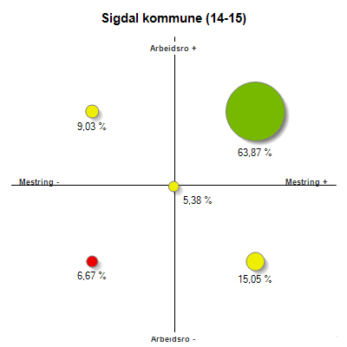

Vurdering
Elevene ved skolene i Sigdal opplever god trygghet og godt læringsmiljø. Alle skolene jobber med LP modellen, og vil fortsette med dette. I tillegg har vi felles satsing på klasseledelse. Våren 2014 startet alle skolene forberedelser til fokus på klasseledelse. Ungdomsskolen har hele året hatt utviklingsmål rettet mot læringsmiljøet: Hvordan er vi mot hverandre? I kollegiet og i elevflokken.
Skolenes resultater på læringskulturkultur er litt over nasjonalt nivå. I fjor var vi litt under. Dette er variasjonene vi må regne med, men det er hyggelig at resultatene er i positiv utvikling.

Mobbing på skolen
Gjennomsnittsverdien for indikatoren Mobbing på skolen er beregnet ut fra hvor mange som opplever at de blir mobbet og hvor ofte de blir mobbet. Verdien gir ikke antall elever som i snitt mobbes. En og samme verdi kan enten indikere at mange krysser av at de mobbes sjelden eller at færre krysser av at de mobbes hyppig. I Skoleporten tyder et gjennomsnitt ned mot verdien 1 på lite mobbing i skolen.
Lokale mål – Den gode skole 2012-2016

"Alle elever opplever et trygt og inkluderende miljø på skolen og på skoleveien"
Tegn på god praksis er:
Elevene gir tilbakemeldinger i elevundersøkelsen som viser at de ikke opplever mobbing på skolen.

Sigdal kommune skoleeier, Grunnskole

- Sigdal kommune skoleeier | Sammenlignet geografisk

Offentlig | Trinn 7 | Begge kjønn | Periode 2014-2015 | Grunnskole
 | Indikator og nøkkeltall | Sigdal kommune skoleeier | Kommunegruppe 02 | Buskerud fylke | Nasjonalt
 | » Mobbing på skolen | 1,3 | 1,3 | 1,2 | 1,2
Sigdal kommune skoleeier, Grunnskole, 2014-2015

Sigdal kommune skoleeier | Sammenlignet geografisk

Offentlig | Trinn 10 | Begge kjønn | Periode 2014-2015 | Grunnskole
 | Indikator og nøkkeltall | Sigdal kommune skoleeier | Kommunegruppe 02 | Buskerud fylke | Nasjonalt
 | » Mobbing på skolen | 1,1 | 1,3 | 1,2 | 1,2
Sigdal kommune skoleeier, Grunnskole, 2014-2015

Indikatorer | Snitt
1.3 Mobbing på skolen | 4,71

Vurdering
Resultatene fra elevundersøkelsen viser at barneskolene i kommunen ligger på et gjennomsnittsnivå.
Skolene jobber fortsatt etter LP metodikken sammen med skoler i Midtfylket, med faste kollegagrupper på skolen, nettverk og tilbud om fagdager. Dette for kontinuerlig å ha fokus på skolens læringsmiljø. Alle skolene har fokus på elevsamtalen.
I følge elevundersøkelsen forekommer mobbing sjelden, men det finnes en liten gruppe elever som sier at de er blitt mobbet på skolen de siste månedene. Resultatet er likevel nærmere grønt nivå enn rødt nivå.
På Sigdal ungdomsskole ser resultatene meget bra ut. Skolen scorer vesentlig bedre enn Buskerud og landet for øvrig. I fjor var situasjonen helt annerledes. Det er ulikheter på trinnene. Dette gir grunnlag for å analysere hvorfor resultatene blir slik, og evt. finne ut hva vi kan for å sikre validiteten av slike undersøkelser i fremtiden. Undersøkelsen må bli tatt av hele ungdomstrinnet. Arbeidet med det psykososiale miljøet må fortsette. Ungdomsskolen har i løpet av skoleåret 2014-15 implementert en POSITIV KOKEBOK for skolemiljøet. MOT – arbeidet er også nå gjennomført på alle tre trinnene i ungdomsskolen- og programmet videreføres.

Mestring og vurdering for læring
Indeksen viser elevenes opplevelse av mestring i forbindelse med undervisning, lekser og arbeid på skolen. Skala: 1-5. Høy verdi betyr positivt resultat.
Indeksen kartlegger elevenes opplevelse av de fire prinsippene i vurdering for læring. Skala: 1-5. Høy verdi betyr positivt resultat.
Lokale mål – Den gode skole 2012-2016
" Elevene opplever mestring og har positiv faglig utvikling"
Tegn på god praksis:
Elevene har god forståelse av hva som er læringsmålene for undervisningen.
Elevene opplever klare og tydelige tilbakemeldinger i læringsarbeidet.
Elever opplever lærere som formidler fag variert, og med praktiske aktiviteter
Elevene opplever at de får undervisning som er tilpasset sitt faglige nivå.

- Sigdal kommune skoleeier | Sammenlignet geografisk- mestring

Offentlig | Trinn 7 | Begge kjønn | Periode 2014-2015 | Grunnskole
 | Indikator og nøkkeltall | Sigdal kommune skoleeier | Kommunegruppe 02 | Buskerud fylke | Nasjonalt
 | » Mestring | 4,2 | 4,1 | 4,1 | 4,1
Sigdal kommune skoleeier, Grunnskole, 2014-2015

Sigdal kommune skoleeier | Sammenlignet geografisk- mestring

Offentlig | Trinn 10 | Begge kjønn | Periode 2014-2015 | Grunnskole
 | Indikator og nøkkeltall | Sigdal kommune skoleeier | Kommunegruppe 02 | Buskerud fylke | Nasjonalt
 | Mestring | 4,0 | 3,9 | 4,0 | 4,0
Sigdal kommune skoleeier, Grunnskole, 2014-2015
Sigdal kommune skoleeier | Sammenlignet geografisk | vurdering for læring

Offentlig | Trinn 7 | Begge kjønn | Grunnskole
 | Indikator og nøkkeltall | 2010 11 | 2011-12 | 2012-13 | 2013-14 | 2014-15
 | » Vurdering for læring - Sigdal kommune skoleeier |  |  |  | 3,8 | 4,3
 | » Vurdering for læring - Kommunegruppe 02 |  |  |  | 3,8 | 3,9
 | » Vurdering for læring - Buskerud fylke |  |  |  | 3,9 | 4,0
 | » Vurdering for læring - Nasjonalt |  |  |  | 3,8 | 4,0
Sigdal kommune skoleeier, Grunnskole

Offentlig | Trinn 10 | Begge kjønn | Grunnskole
 | Indikator og nøkkeltall | 2009-10 | 2010-11 | 2011-12 | 2013-14 | 2014-15
 | » Vurdering for læring - Sigdal kommune skoleeier |  |  |  | 2,9 | 3,3
 | » Vurdering for læring - Kommunegruppe 02 |  |  |  | 3,2 | 3,2
 | » Vurdering for læring - Buskerud fylke |  |  |  | 3,3 | 3,3
 | » Vurdering for læring - Nasjonalt |  |  |  | 3,2 | 3,2
Sigdal kommune skoleeier, Grunnskole

Vurdering
Alle resultatene våre innenfor området har positiv utvikling fra i fjor. Elevene i Sigdalskolen opplever mestring i like stor grad eller mer enn landet forøvrig.
Vurdering for læring er prioritert område for skolene. Resultatene viser at det er vanlig at elevene har lærere som forklarer dem målene, forteller hva som er bra med arbeidet og hva de kan gjøre for å bli bedre i fagene. Lærerne bruker fast tid til å sette fokus på vurdering. De prøver ut ulike vurderingdformer, og deler erfaringer med hverandre. I en del fag/temaer tas kriterier i bruk, slik at elevene vet hva de vurderes opp i mot. Elevene er kjent med og forstår innhold i målene for de ulike fagene.

Elevdemokrati og medvirkning
Indeksen viser elevenes opplevelse av mulighet for å medvirke i arbeidet med fagene, og om de får bli være med å bestemme klasseregler og delta i elevrådsarbeid. Skala: 1-5. Høy verdi betyr positivt resultat.
Lokale mål – Den gode skole 2012-2016
«Elevene opplever at de voksne tar innspill fra elevrådet»

- Sigdal kommune skoleeier | Sammenlignet geografisk

Offentlig | Trinn 7 | Begge kjønn | Periode 2014-2015 | Grunnskole
 | Indikator og nøkkeltall | Sigdal kommune skoleeier | Kommunegruppe 02 | Buskerud fylke | Nasjonalt
 | » Elevdemokrati og medvirkning | 4,0 | 3,8 | 3,9 | 3,8
Sigdal kommune skoleeier, Grunnskole, 2014-2015

Offentlig | Trinn 10 | Begge kjønn | Periode 2014-2015 | Grunnskole
 | Indikator og nøkkeltall | Sigdal kommune skoleeier | Kommunegruppe 02 | Buskerud fylke | Nasjonalt
 | » Elevdemokrati og medvirkning | 3,5 | 3,2 | 3,3 | 3,2

Vurdering
Resultatet for skolene er positivt. Vi håper at den økede aktiviteten som retter seg mot hver enkelt elev bl.a i vurderingsarbeidet skal bidra til at elevene føler at de er mer med i læringsarbeidet. Skolen opplever selv at de har et velfungerende elevråd.

Resultater

Lokale mål – Den gode skole 2012-2016

Resultatet på nasjonale prøver i Sigdalsskolen skal over tid gjenspeile at man er på nasjonalt nivå eller bedre.

Nasjonale prøver 5. trinn
I 2014 ble det innført endringer i måten resultatene fra Nasjonale prøver blir vurdert. Det ble innført en poengskala der landsgjennomsnittet i 2014 ble satt til 50. Formålet med endringen har vært å legge et grunnlag for å kunne sammenlikne utviklingen over tid. Det vil være først når resultatene fra 2015 er på plass at vi kan si noe om hvordan utviklingen har vært over tid.
- Om lesing
Nasjonale prøver i lesing kartlegger i hvilken grad elevenes ferdigheter er i samsvar med mål for den grunnleggende ferdigheten lesing slik den er integrert i kompetansemål i læreplaner for fag i LK06. De nasjonale prøvene i lesing omfatter tre aspekter: Elevene skal vise at de kan:
  - finne informasjon
  - forstå og tolke
  - reflektere over og vurdere tekstens form og innhold
Om regning
Nasjonale prøver i regning skal kartlegge i hvilken grad elevenes ferdigheter er i samsvar med mål for
den grunnleggende ferdigheten regning, slik den er integrert i kompetansemål i læreplaner for fag i LK06. Dette innebærer at nasjonale prøver i regning ikke er en prøve i matematikk som fag.
De nasjonale prøvene i regning dekker tre innholdsområder:
  - tall
  - måling
  - statistikk
Prøvene i regning tar utgangspunkt i hvordan elevene anvender regning i ulike faglige og dagligdagse sammenhenger. Dette innebærer at elevene forstår hvordan de:
  - kan løse en gitt utfordring
  - kan løse problemet ved hjelp av regneoperasjoner
  - kan vurdere om svarene er rimelige
  - kan ha effektive strategier for enkel tallregning
Om engelsk
Engelsk er ikke en del av de grunnleggende ferdighetene som er integrert i kompetansemål i læreplanene i alle fag i LK06. Prøvene tar utgangspunkt i kompetansemål i ett fag – engelsk. Oppgavene (på 5. trinn) er knyttet til disse ferdighetene:
  - finne informasjon
  - forstå hovedinnholdet i enkle tekster
  - forstå vanlige ord og uttrykk knyttet til dagligliv og fritid
  - forstå betydningen av ord og uttrykk ut fra sammenhengen de er brukt i
  - bruke vanlige grammatiske strukturer, småord og enkle setningsmønstre
Diagrammet viser gjennomsnittet av elevenes skalapoeng og usikkerheten knyttet til dette gjennomsnittet. Søylene viser intervallet på skalaen der hovedvekten (60 prosent) av elevene er. Dette er et mål på spredningen i elevenes resultater. På 5. trinn plasseres elevene på 3 mestringsnivåer, hvor mestringsnivå 1 er lavest. Presentasjonen viser en oversikt over prosentvis fordeling av elever på mestringsnivåer.

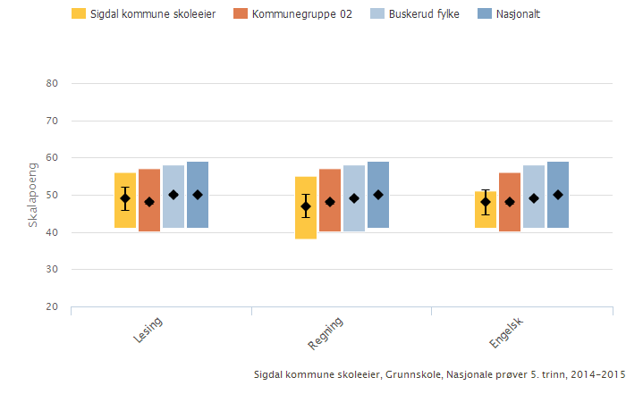
 | Mestringsnivå 1 | Mestringsnivå 2 | Mestringsnivå 3 | Snitt Mestringsnivå | Snitt Poeng
Nasjonale prøver 5. trinn, Engelsk | 34,3% | 45,7% | 20,0% | 1,86 | 47,86
Nasjonale prøver 5. trinn, Regning | 27,8% | 55,6% | 16,7% | 1,89 | 47,36
Nasjonale prøver 5. trinn, Lesing | 26,5% | 55,9% | 17,6% | 1,91 | 49,29

Nasjonale prøver lesing 5. trinn
Sigdal kommune skoleeier | Sammenlignet geografisk

Offentlig | Trinn 5 | Begge kjønn | Periode 2014-15 | Grunnskole
Delskår | Sigdal kommune skoleeier | Kommunegruppe 02 | Buskerud fylke | Nasjonalt
Mestringsnivå 1 | 26,5 | 30,6 | 24,1 | 23,2
Mestringsnivå 2 | 55,9 | 48,7 | 50,6 | 50,6
Mestringsnivå 3 | 17,6 | 20,7 | 25,3 | 26,2
Sigdal kommune skoleeier, Grunnskole, Nasjonale prøver 5. trinn, Lesing, 2014-2015

Vurdering
Formålet med nasjonale prøve i lesing skal kartlegge i hvilken grad elevenes leseferdigheter er i samsvar med kompetansemål, der leseferdigheter er integrert. Dette innebærer at nasjonale prøver i lesing ikke er en prøve i norskfaget, men en prøve i lesing som grunnleggende ferdighet.
Prøven krever at elevene kan benytte ulike læringsstrategier. Elevene skal blant annet hente informasjon i tekst, tolke og forstå, reflektere over og vurdere tekstens form og innhold. Prøvetiden for lesing er på 90 minutter, og prøven er i papirform.
For skoleåret 2014-15 ligger Sigdal kommune omtrent på nasjonalt nivå 49/50 lesing 5. trinn.
For skoleåret 2014-2015 viser det seg at Sigdal har flere elever enn nasjonalt nivå på mestringsnivå 1, færre på mestringsnivå 2 og færre på mestringsnivå 3.
Nasjonale prøver stiller store krav til utholdenhet og konsetrasjon over tid, samt selvstendig arbeid. Det er ulike variasjoner i resultatene på de tre barneskolene.Spørsmålet er om det er kullvariasjon eller om det er endringer i opplæringen som gir resultat. Det vil vise seg. Det som imidlertid er klart er at det i undervisningen har vært arbeidet mye med lesing som verktøy for læring, og ikke bare som en teknisk ferdighet. Skolene rapporterer også at de i større grad forholder seg til den lokale læreplanen i lesing som grunnleggende ferdighet i alle fag.

Nasjonale prøver regning 5. trinn
Offentlig | Trinn 5 | Begge kjønn | Periode 2014-15 | Grunnskole
Delskår | Sigdal kommune skoleeier | Kommunegruppe 02 | Buskerud fylke | Nasjonalt
Mestringsnivå 1 | 27,8 | 29,6 | 26,1 | 24,5
Mestringsnivå 2 | 55,6 | 50,0 | 50,2 | 49,5
Mestringsnivå 3 | 16,7 | 20,5 | 23,7 | 26,0
Sigdal kommune skoleeier, Grunnskole, Nasjonale prøver 5. trinn, Regning, 2014-2015

Nasjonale prøver 5. trinn, Regning | Skoleåret 06-07. | 07.-08. | 08-09. | 09-10. | 10-11. | 11-12. | 12-13. | 13-14. | 14-15.
Sigdal kommune | - | - | 2,09 | 1,88 | 2,05 | 1,94 | 1,55 | 1,77 | 1,89

Vurdering:
Nasjonale prøver i regning skal kartlegge i hvilken grad elevenes regneferdigheter er i samsvar med kompetansemålene der regneferdigheter er integrert. Dette innebærer at nasjonale prøver i regning ikke er en prøve i matematikk som fag, men en prøve i regning som grunnleggende ferdighet.
For skoleåret 2014-15 ligger Sigdal kommune under nasjonalt nivå 47/50, regning 5. trinn.
For skoleåret 2014-15 viser det seg at Sigdal har færre elever på mestringsnivå 1 enn tidligere og flere på mestringsnivå 2 og 3. I fjor var resultatet rødt, men i år er det en positiv utvikling.
Nasjonale prøver måler ikke utvikling over tid. Det innebærer at endringer fra ett år til et annet ikke kan tolkes som en reell endring i hvor godt elevene mestrer grunnleggende ferdigheter. For eksempel betyr et høyere snitt for en skole i år sammenliknet med i fjor, at årets elever sammenliknet med sitt årskull har gjort det bedre enn fjorårets elever gjorde sammenliknet med sitt årskull. Årsaken til dette kan være at årets elever mestrer grunnleggende ferdigheter bedre, at andre elever har prestert svakere eller en kombinasjon av disse.

    - Nasjonale prøver engelsk 5. trinn
Offentlig | Trinn 5 | Begge kjønn | Periode 2014-15 | Grunnskole
Delskår | Sigdal kommune skoleeier | Kommunegruppe 02 | Buskerud fylke | Nasjonalt
Mestringsnivå 1 | 34,3 | 30,9 | 25,8 | 24,7
Mestringsnivå 2 | 45,7 | 50,4 | 51,5 | 50,4
Mestringsnivå 3 | 20,0 | 18,7 | 22,7 | 24,9
Sigdal kommune skoleeier, Grunnskole, Nasjonale prøver 5. trinn, Engelsk, 2014-2015

Nasjonale prøver 5. trinn, Engelsk | Skoleåret 06-07. | 07.-08. | 08-09. | 09-10. | 10-11. | 11-12. | 12-13. | 13-14. | 14-15.
Sigdal kommune | - | - | 2 | 2,25 | 1,86 | - | 1,62 | 2,01 | 1,86

Vurdering:
Nasjonale prøver i engelsk skal kartlegge i hvilken grad elevenes leseferdigheter i engelsk er i samsvar med kompetansemålene i læreplanen.
For skoleåret 2014-15 ligger Sigdal kommune under nasjonalt nivå 56/50, engelsk 5. trinn.
For skoleåret 2014- 2015 viser det seg at vi har flere elever på mestringsnivå 1 enn tidligere, færre på nivå 2 og flere på nivå 3. Nivået har gått noe ned.
Nasjonale prøver måler ikke utvikling over tid. Det innebærer at endringer fra ett år til et annet ikke kan tolkes som en reell endring i hvor godt elevene mestrer grunnleggende ferdigheter. For eksempel betyr et høyere snitt for en skole i år sammenliknet med i fjor, at årets elever sammenliknet med sitt årskull har gjort det bedre enn fjorårets elever gjorde sammenliknet med sitt årskull. Årsaken til dette kan være at årets elever mestrer grunnleggende ferdigheter bedre, at andre elever har prestert svakere eller en kombinasjon av disse.

Nasjonale prøver ungdomstrinnet
I 2014 ble det innført endringer i måten resultatene fra Nasjonale prøver blir vurdert. Det ble innført en poengskala der landsgjennomsnittet i 2014 ble satt til 50. Formålet med endringen har vært å legge et grunnlag for å kunne sammenlikne utviklingen over tid. Det vil være først når resultatene fra 2015 er på plass at vi kan si noe om hvordan utviklingen har vært over tid.
Om lesing
Nasjonale prøver i lesing skal kartlegge i hvilken grad elevenes ferdigheter er i samsvar med målene for den grunnleggende ferdigheten lesing, slik den er integrert i kompetansemål i læreplaner for fag i LK06. Dette innebærer at nasjonale prøver i lesing ikke er en prøve i norskfaget.
De nasjonale prøvene i lesing omfatter tre aspekter ved lesing. Elevene viser at de kan:
  - finne informasjon
  - forstå og tolke
  - reflektere over og vurdere tekstens form og innhold
Om regning
Nasjonale prøver i regning kartlegger i hvilken grad elevenes ferdigheter er i samsvar med mål for den grunnleggende ferdigheten regning, slik den er integrert i kompetansemål i læreplaner for fag i LK06. Dette innebærer at nasjonale prøver i regning ikke er en prøve i matematikk som fag. De nasjonale prøvene i regning dekker tre innholdsområder:
  - tall
  - måling
  - statistikk
Prøvene i regning tar utgangspunkt i hvordan elevene anvender regning i faglige og dagligdagse sammenhenger. Dette innebærer at de:
  - forstår og kan reflektere over hvordan de best kan løse en gitt utfordring
  - kan løse problemet ved hjelp av regneoperasjoner
  - kan vurdere om svarene de får er rimelige
  - kan vise effektive strategier for enkel tallregning
Om engelsk
Engelsk er ikke en del av de grunnleggende ferdighetene som er integrert i kompetansemål i læreplanene i alle fag i LK06. Prøvene tar utgangspunkt i kompetansemål i ett fag – engelsk. Oppgavene for ungdomstrinnet er knyttet til disse ferdighetene:
  - finne informasjon
  - forstå og reflektere over innholdet i tekster av ulik lengde og forskjellige sjangere
  - beherske et ordforråd som dekker dagligdagse situasjoner
  - forstå betydningen av ord og uttrykk ut fra sammenhengen de er brukt i
  - forstå bruken av grunnleggende regler og mønstre for grammatikk og setningstyper
Diagrammet viser gjennomsnittet av elevenes skalapoeng og usikkerheten knyttet til dette gjennomsnittet. Søylene viser intervallet på skalaen der hovedvekten (60 prosent) av elevene er. Dette er et mål på spredningen i elevenes resultater. På 8. trinn plasseres elevene på 5 mestringsnivåer, hvor mestringsnivå 1 er lavest. Presentasjonen viser en oversikt over prosentvis fordeling av elever på mestringsnivåer.

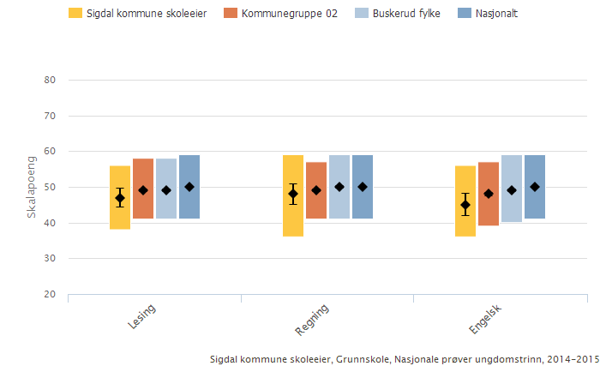
Illustrasjonen er hentet fra Skoleporten
 | Mestringsnivå 1 | Mestringsnivå 2 | Mestringsnivå 3 | Mestringsnivå 4 | Mestringsnivå 5 | Snitt Mestringsnivå | Snitt Poeng
Nasjonale prøver 8. trinn, Engelsk | 23,3% | 18,6% | 34,9% | 16,3% | 5,9% | 2,65 | 45,44
Nasjonale prøver 8. trinn, Regning | 20,9% | 18,6% | 27,9% | 32,6% | 0,0% | 2,72 | 47,67
Nasjonale prøver 8. trinn, Lesing | 4,7% | 25,6% | 41,9% | 25,6% | 2,3% | 2,95 | 47,23
 | Mestringsnivå 1 | Mestringsnivå 2 | Mestringsnivå 3 | Mestringsnivå 4 | Mestringsnivå 5 | Snitt Mestringsnivå | Snitt Poeng
Nasjonale prøver 9. trinn, Regning | 4,3% | 12,8% | 29,8% | 31,9% | 21,3% | 3,53 | 54,53
Nasjonale prøver 9. trinn, Lesing | 4,3% | 6,5% | 32,6% | 28,3% | 28,3% | 3,70 | 55,7

Nasjonale prøver lesing -ungdomstrinnet
Lesing 8. trinn

Delskår | Sigdal kommune skoleeier | Kommunegruppe 02 | Buskerud fylke | Nasjonalt
Mestringsnivå 1 | 4,7 | 9,3 | 9,4 | 8,8
Mestringsnivå 2 | 25,6 | 19,4 | 18,8 | 17,8
Mestringsnivå 3 | 41,9 | 40,1 | 41,2 | 40,7
Mestringsnivå 4 | 25,6 | 22,5 | 20,7 | 21,6
Mestringsnivå 5 | 2,3 | 8,7 | 9,9 | 11,0
Sigdal kommune skoleeier, Grunnskole, Nasjonale prøver ungdomstrinn, Lesing, 2014-2015
Lesing 9. trinn
Delskår | Sigdal kommune skoleeier | Kommunegruppe 02 | Buskerud fylke | Nasjonalt
Mestringsnivå 1 | 4,3 | 4,6 | 4,3 | 5,2
Mestringsnivå 2 | 6,5 | 12,1 | 12,3 | 11,8
Mestringsnivå 3 | 32,6 | 38,0 | 36,6 | 35,2
Mestringsnivå 4 | 28,3 | 26,8 | 27,3 | 27,0
Mestringsnivå 5 | 28,3 | 18,5 | 19,5 | 20,8
Sigdal kommune skoleeier, Grunnskole, Nasjonale prøver ungdomstrinn, Lesing, 2014-2015.

Vurdering
9.trinn har over flere år hatt gode resultater på lesing, også dette skoleåret.
For skoleåret 2014-15 ligger Sigdal kommune over nasjonalt nivå 55,7/50, lesing 9. trinn.
Årets 8. trinn ligger under gjennomsnittet 47/50, lesing 8. trinn.
Nasjonale prøver måler ikke utvikling over tid. Det innebærer at endringer fra ett år til et annet ikke kan tolkes som en reell endring i hvor godt elevene mestrer grunnleggende ferdigheter. For eksempel betyr et høyere snitt for en skole i år sammenliknet med i fjor, at årets elever sammenliknet med sitt årskull har gjort det bedre enn fjorårets elever gjorde sammenliknet med sitt årskull. Årsaken til dette kan være at årets elever mestrer grunnleggende ferdigheter bedre, at andre elever har prestert svakere eller en kombinasjon av disse.

Nasjonale prøver regning ungomstrinnet
Delskår | Sigdal kommune skoleeier | Kommunegruppe 02 | Buskerud fylke | Nasjonalt
Mestringsnivå 1 | 20,9 | 11,3 | 10,9 | 10,3
Mestringsnivå 2 | 18,6 | 23,5 | 22,8 | 21,9
Mestringsnivå 3 | 27,9 | 37,5 | 35,7 | 36,9
Mestringsnivå 4 | 32,6 | 19,6 | 20,9 | 20,9
Mestringsnivå 5 | 0,0 | 8,1 | 9,7 | 10,1
Sigdal kommune skoleeier, Grunnskole, Nasjonale prøver ungdomstrinn, Regning 8. trinn, 2014-2015

- Sigdal kommune skoleeier | Sammenlignet geografisk

Delskår | Sigdal kommune skoleeier | Kommunegruppe 02 | Buskerud fylke | Nasjonalt
Mestringsnivå 1 | 4,3 | 4,4 | 5,6 | 5,3
Mestringsnivå 2 | 12,8 | 15,9 | 16,5 | 15,2
Mestringsnivå 3 | 29,8 | 35,1 | 33,6 | 33,2
Mestringsnivå 4 | 31,9 | 26,4 | 26,2 | 26,4
Mestringsnivå 5 | 21,3 | 18,2 | 18,1 | 20,0
Sigdal kommune skoleeier, Grunnskole, Nasjonale prøver ungdomstrinn, Regning 9. trinn, 2014-2015

Vurdering
I regning på 8.trinn skårer elevene svakere i forhold til tidligere i regning 47,67/50. Det er en økning på mestringsnivå 1 og 2, og en nedgang av elever som skårer på nivå 3 og 4. I år har vi ingen elever som skårer på n For skoleåret 2014-15 ligger Sigdal kommune under nasjonalt nivå 47/50, regning 5. trinn.
For skoleåret 2014-15 ligger Sigdal kommune over nasjonalt nivå 54,53/50, regning 9. trinn. Dette årskullet gjorde det også godt i fjor sammenliknet med sine jevnaldrende.
Nasjonale prøver måler ikke utvikling over tid. Det innebærer at endringer fra ett år til et annet ikke kan tolkes som en reell endring i hvor godt elevene mestrer grunnleggende ferdigheter. For eksempel betyr et høyere snitt for en skole i år sammenliknet med i fjor, at årets elever sammenliknet med sitt årskull har gjort det bedre enn fjorårets elever gjorde sammenliknet med sitt årskull. Årsaken til dette kan være at årets elever mestrer grunnleggende ferdigheter bedre, at andre elever har prestert svakere eller en kombinasjon av disse.

Nasjonale prøver engelsk ungdomstrinn
Delskår | Sigdal kommune skoleeier | Kommunegruppe 02 | Buskerud fylke | Nasjonalt
Mestringsnivå 1 | 23,3 | 11,8 | 10,3 | 9,3
Mestringsnivå 2 | 18,6 | 23,0 | 20,0 | 19,3
Mestringsnivå 3 | 34,9 | 40,5 | 39,6 | 40,3
Mestringsnivå 4 | 16,3 | 16,4 | 19,5 | 19,9
Mestringsnivå 5 | 7,0 | 8,3 | 10,6 | 11,2
Sigdal kommune skoleeier, Grunnskole, Nasjonale prøver ungdomstrinn, Engelsk, 2014-2015

Vurdering:
For skoleåret 2014-15 ligger Sigdal kommune under nasjonalt nivå 45,67/50, engelsk 8. trinn.
Nasjonale prøver måler ikke utvikling over tid. Det innebærer at endringer fra ett år til et annet ikke kan tolkes som en reell endring i hvor godt elevene mestrer grunnleggende ferdigheter. For eksempel betyr et høyere snitt for en skole i år sammenliknet med i fjor, at årets elever sammenliknet med sitt årskull har gjort det bedre enn fjorårets elever gjorde sammenliknet med sitt årskull. Årsaken til dette kan være at årets elever mestrer grunnleggende ferdigheter bedre, at andre elever har prestert svakere eller en kombinasjon av disse.

Karakter matematikk, norsk og engelsk
- Standpunktkarakterer og karakterer fra eksamen i grunnskolen og i videregående opplæring utgjør sluttvurderingen. Denne vurderingen gir informasjon om kompetansen eleven har oppnådd i faget. Vurderingen skal ta utgangspunkt i målene i læreplanverket. Graderingen beskriver at karakteren:
  - 1 uttrykker at eleven har svært lav kompetanse i faget
  - 2 uttrykker at eleven har lav kompetanse i faget
  - 3 uttrykker at eleven har nokså god kompetanse i faget
  - 4 uttrykker at eleven har god kompetanse i faget
  - 5 uttrykker at eleven har meget god kompetanse i faget
  - 6 uttrykker at eleven har svært god kompetanse i faget
Karakterskalaen er 1-6. Beste karakter er 6. Karakterene vises som gjennomsnitt
Lokale mål – Den gode skole 2012-2016

Elevene i Sigdalsskolen oppnår gode skoleprestasjoner.
Tegn på god praksis:
Grunnskolepoeng som viser karaktergrunnlag som elevene går ut med fra grunnskolen i Sigdal skal over tid gjenspeile at man er på nasjonalt nivå eller bedre.

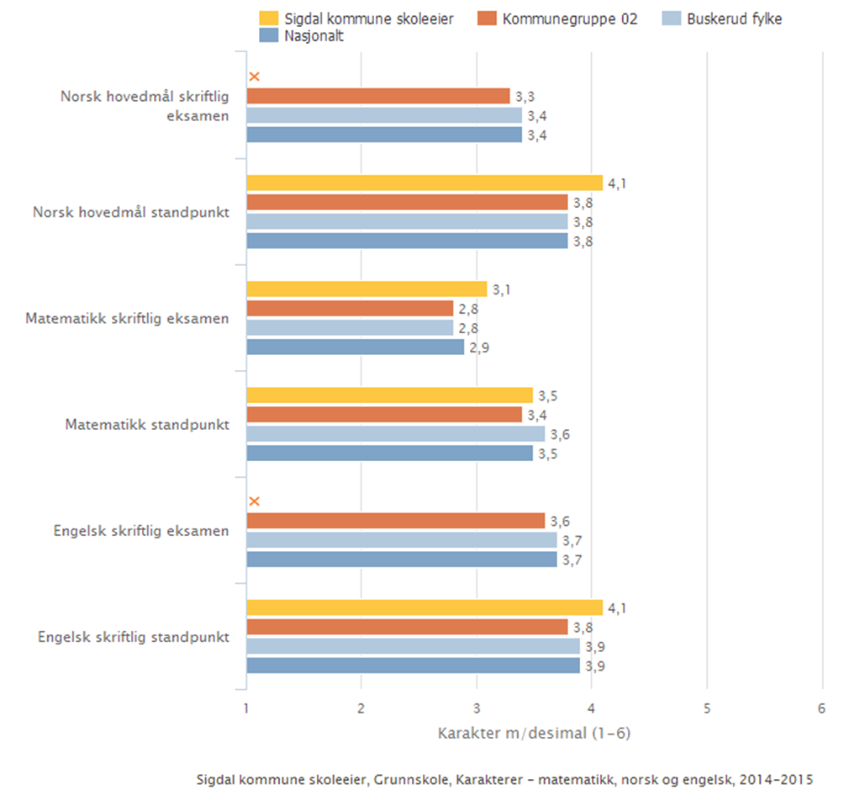
Illustrasjonen er hentet fra Skoleporten

Vurdering
Resultatene i skriftlige fag på 10.trinn i 2015 var gode.
Elevene som var avgangselever ved Sigdal ungdomsskole i 2015 har oppnådd bedre karakterer sammenlignet med andre kommuner, Buskerud fylke og nasjonalt.
Avgangselevene gjennomførte i 2015 skriftlig eksamen i matematikk. Eksamenskarakterene ligger høyere enn andre elever i Buskerud og i landet forøvrig.
Sigdal ungdomsskole har hatt satt fokus på tiltak for å bedre elevenes læringsutbytte og utholdenhet i læringsarbeidet.Det betyr at man i større grad ønsker å se på utviklingen av den enkelte elev over tid og drøfte eventuelle tiltak i undervisningen for å øke læringsutbytte. Prestasjonen til disse elevene kan være et generelt uttrykk for nivået til elevgruppa på dette trinnet, men står i sterk motsetning til skåren på motivasjon i Elevundersøkelsen. Her skårer denne elevgruppa lavt.Hvis en ser på resultatene for disse elevene i lesing, regning og engelsk i 8. og 9. trinn vil en finne igjen den samme tendensen der. Slik sett er det en sammenheng mellom elevene og resultatene de har oppnådd gjennom skoleløpet.

3. Grunnskolepoeng
Grunnskolepoeng er et mål for det samlede læringsutbyttet for elever som sluttvurderes med karakterer. Karakterene brukes som kriterium for opptak til videregående skole. Grunnskolepoeng er beregnet som summen av elevenes avsluttende karakterer, delt på antall karakterer og ganget med 10.
Hvis det mangler karakterer i mer enn halvparten av fagene, skal det ikke regnes ut poeng for eleven.
Grunnskolepoeng presenteres som karaktergjennomsnitt med én desimal.

Lokale mål – Den gode skole 2012-2016

Elevene i Sigdalsskolen oppnår gode skoleprestasjoner.
Tegn på god praksis:
Grunnskolepoeng som viser karaktergrunnlag som elevene går ut med fra grunnskolen i Sigdal skal over tid gjenspeile at man er på nasjonalt nivå eller bedre.

Avvik standpunkt- og eksamenskarakterer | 06-07 | 07-08 | 08-09 | 09-10 | 10-11 | 11-12 | 12-13 | 13-14 | 14-15 | 15-16
Sigdal kommune | - | - | 0,19 | -0,15 | -0,43 | -0,13 | -0,17 | -0,34 | -0,32 | -

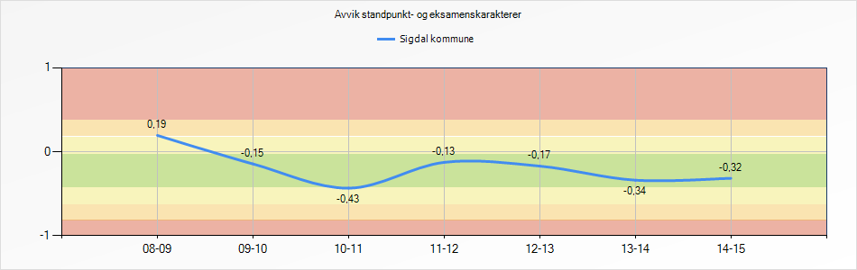

Sigdal kommune skoleeier| Sammenlignet geografisk| Fordelt på periode Offentlig| Trinn 10 Begge kjønn| Grunnskole
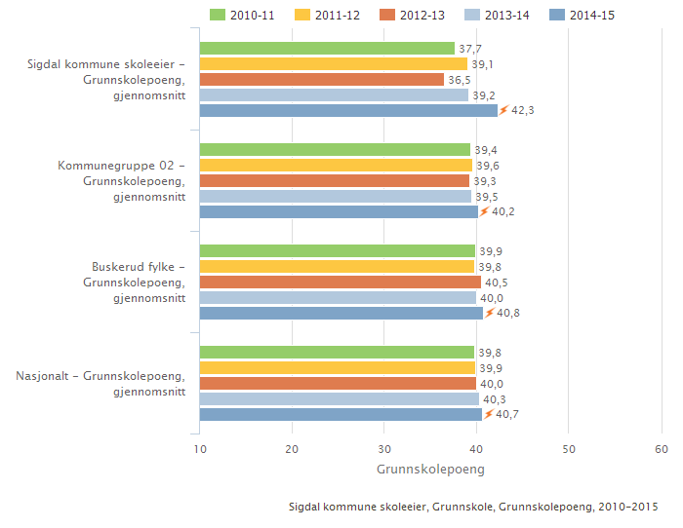

Vurdering
Det er en økning i antall grunnskolepoeng for avgangselevene i 2015 sett i forhold til året før. Nasjonalt snitt er på 40,7 mens Sigdal ligger på 42,3. Vi når målet om å ligge på nasjonalt nivå eller bedre.Sigdal kommune har gjennomgående gode resultater. Verdt å merke seg er at skolen har samsvar mellom eksamenskarakterene og eksamen. Dette har vi hatt i flere år og er et kvalitetstegn.

4. Gjennomføring
Om Gjennomføring
Alle elever og lærlinger som er i stand til det, skal gjennomføre videregående opplæring. Kompetansebeviset skal sikre dem videre studier eller deltakelse i arbeidslivet. Utdanningsdirektoratet anbefaler skoleeiere å ta med denne indikatoren: Overgang fra GS til VGO.

Overgangen fra grunnskole til VGO
Prosentdelen av elevkullet som er registrert i videregående opplæring høsten etter uteksaminering fra grunnskolen.

Lokale mål – Den gode skole 2012-2016
Elever i Sigdalsskolen får en kompetanse som gir utviklingsmuligheter videre.
Tegn på god praksis:
Flere elever enn før kommer inn på førstevalget sitt ved opptak til videregående skole.
Sigdalselevene fullfører videregående skole.

Indikator og nøkkeltall | 2010 | 2011 | 2012 | 2013 | 2014
Sigdal kommune skoleeier - Elever (16 år) som er registrert i videregående opplæring samme år som avsluttet grunnskole | 100,0 | 100,0 | 100,0 | 100,0 | 100,0
Kommunegruppe 02 - Elever (16 år) som er registrert i videregående opplæring samme år som avsluttet grunnskole | 98,6 | 97,8 | 98,7 | 98,5 | 98,0
Buskerud fylke - Elever (16 år) som er registrert i videregående opplæring samme år som avsluttet grunnskole
Nasjonalt - Elever (16 år) som er registrert i videregående opplæring samme år som avsluttet grunnskole | 97,7 | 97,7 | 97,8 | 97,9 | 98,0
Sigdal kommune skoleeier, Grunnskole, Overgangen fra grunnskole til VGO, 2010-2014

Vurdering
Alle elevene i Sigdal fikk tilbud om videregående opplæring, og er registrert ved oppstart.

5. System for oppfølging (internkontroll)
Det er viktig å merke seg at utvalget som kostnadsberegnet ulike modeller for skolestruktur i Sigdal, kunne legge frem beregninger som viser at ressurstilgangen for grunnskolen i Sigdal ligger under målsetting som er vedtatt av kommunestyret 22.03.2012 i Den gode skole. Barneskolene ble tilført vikarressurs i løpet av 2014.

6. Konklusjon
Tilstandsrapporten for 2015 gir informasjon om læringsresultat og læringsmiljø i Sigdalsskolen i skoleåret 2014-2015. Resultatene ses i lys av nasjonale føringer og lokale mål i ”Den gode skole” som ble vedtatt av kommunestyret 22.03.2012.
Elevtallet ved skolene i Sigdal viser en negativ utvikling. I følge prognose fra SSB kan vi ha 140 færre elever i skolen om ti år. Utfordringene blir hvordan vi kan opprettholde et godt fagmiljø, og hvordan vi skal klare å ivareta elevenes læringsmiljø på en optimal måte når miljøene blir så små. Et annet vurderingsspørsmål er selvfølgelig det økononomiske grunnlaget for å kunne opprettholde skolestrukturen kommunen har i dag. Med dagens skolestruktur har Sigdal kapasitet på ca 150 elever pr. skole. Det vil si et kapasitet på ca. 600 elever tilsammen. Behovet for skoleplasser om ti år er bare halvparten av dette Skolesektoren må allerede nå utrede og planlegge for hvordan vi kan tilrettelegge for denne befolkningsutviklingen. Vi mener at det bør settes i gang en utviklingsprosess på skolene, og mulighet for utprøving av mulige fremtidsløsninger.
Når det gjelder faglige resultater fra nasjonale prøver, er det et mål at elevene i Sigdal skal skåre på nasjonalt nivå eller bedre. 9. trinn ligger over nasjonalt nivå i både regning og lesing, mens 8. trinn ligger under nasjonalt nivå. 5. trinn ligger i 2014 under nasjonalt nivå på de nasjonale prøvene. Det ble høsten 2014 innført en ny poengskala på de nasjonale prøvene. Grunnlaget for sammenlikning og analyse vil bli mer interessant fra 2015-2016.
Våren 2015 ble det gjennomført skriftlig avgangseksamen i matematikk. Grunnskolens eksamenskarakterer viser at elevene ved Sigdal ungdomsskole dette året har bedre resultater enn både elever i Buskerud og landet for øvrig.
Elevene i Sigdal skårer på nasjonalt nivå eller bedre på trivsel, elevdemokrati «vurdering for læring» og mestring. Dette er en god utvikling for skolene i Sigdal.
Voksnes rettigheter etter Opplæringsloven § 4-A ivaretas ved tilbud i voksenopplæringen i Modum.
Spesialundervisningen i Sigdalsskolen viser for skoleåret 2013-2014 at det er i overkant 6 prosent av elevene I Sigdalsskolen som har enkeltvedtak. Dette ligger lavere enn andre kommuner, og kan være et utslag av at skolene i større grad klarer å gi en tilpasset opplæring innenfor ordinært undervisningstilbud. De fleste av elevene med spesialundervisning har store behov, og er dermed kostnadskrevende. Skolene er derfor bekymret for at vi bruker store deler av den tildelte timetallsrammen på spesialundervisning.
Internkontrollen viser at Opplæringslovens bestemmelser er ivaretatt i Sigdalsskolen. Ressurstilgangen i skolen ligger under målsetting som er vedtatt av kommunestyret 22.03.2012 i Den gode skole, men at tilføringen av vikarressurs i 2014 har vært positivt for skolene.

